Chương 3: Ứng dụng của đạo hàm

* Các bdt lồi: 5
* Bdt Jensen: 5
*/ BDT về số trung bình: 5
* BDT Holder: 6
* BDT Minkowski: 7
* Cách tìm tiệm cận 1 số hàm số: 7
6/ Điểm kì dị, điểm lùi: 8
7/ Khảo sát đường cong trong tọa độ cực: 9
8/ Đối xứng trong tọa độ cực: 11
9/ Tiếp tuyến của đường cong trong tọa độ cực: 12
10/ Vi phân cung: 12
11/ Độ cong: 13
* Giải pt f(x) = 0 bằng phương pháp Newton: 15
* Định lí Weiertrass: 17

Ta nói hàm f(x) tăng trên (a, b) nếu:
Ta nói hàm f(x) tăng chặt trên (a, b) nếu:
Định lí 1: Cho f(x) khả vi trên khoảng (a, b). Hàm f(x) tăng trên (a, b)
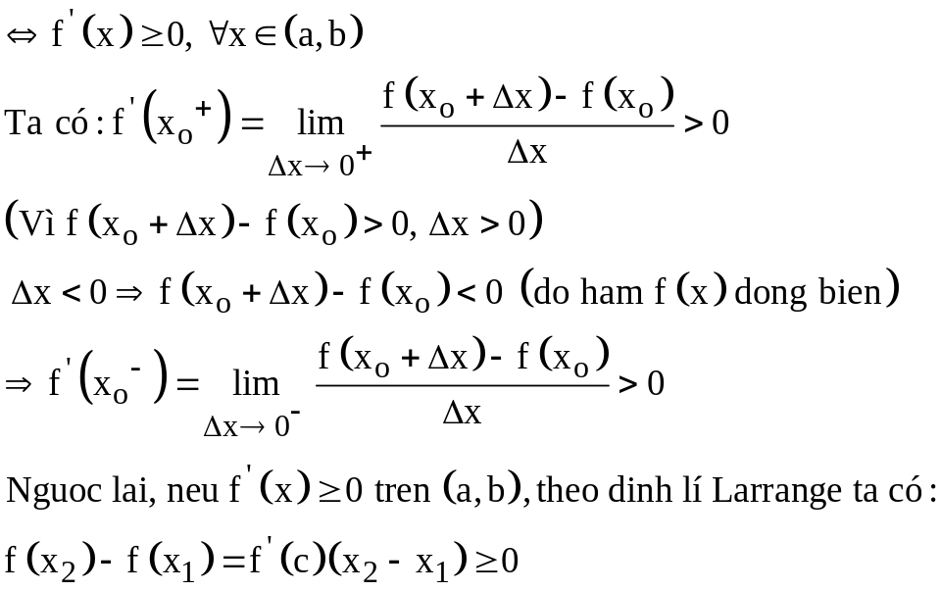
Định lí 2: Cho f(x) khả vi trên khoảng (a, b). Hàm f(x) tăng chặt trên (a, b) khi:
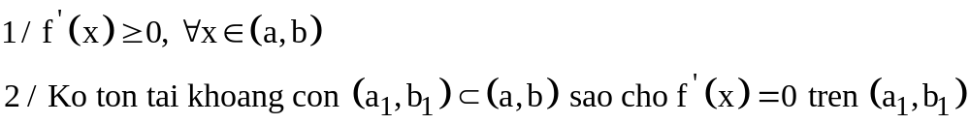
Cho f(x) thỏa 1/ và 2/, vậy theo định lí 1 hàm f(x) tăng trên (a, b)
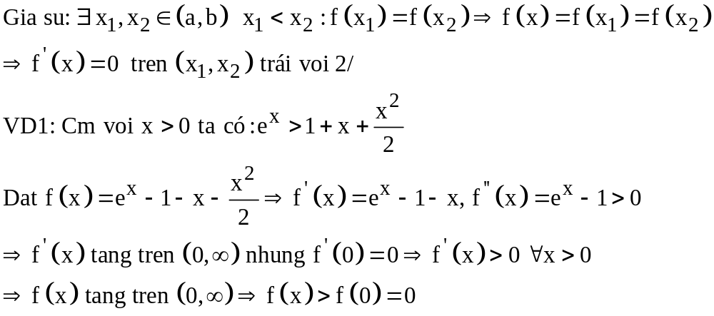

Định lí: Cho f(x) khả vi trong lân cận 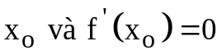
1/ Nếu 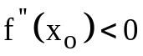 thì f(x) đạt cực đại tại 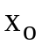
2/ Nếu 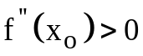 thì f(x) đạt cực tiểu tại
Với 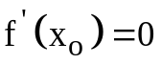 I use Taylor formula với n = 2:
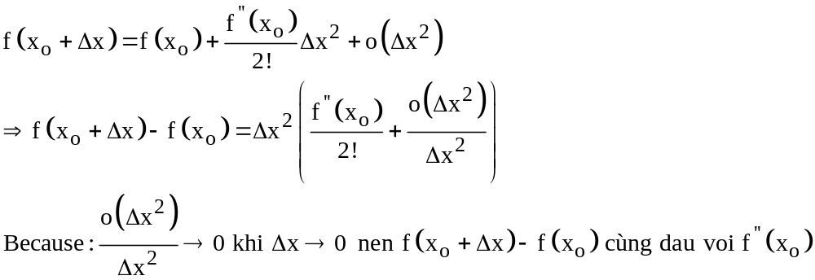

Định nghĩa: Hàm f(x) xác định và liên tục trên (a, b) được gọi là lõm trên (a, b) nếu:
Xét ý nghĩa hình học của hàm lõm:
Xét đồ thị cùa hàm số y = f(x) và 2 điểm 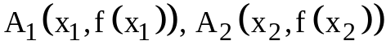 trên đồ thị.
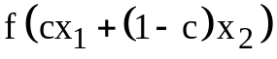 là tung độ của điểm 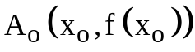 trên đồ thị với 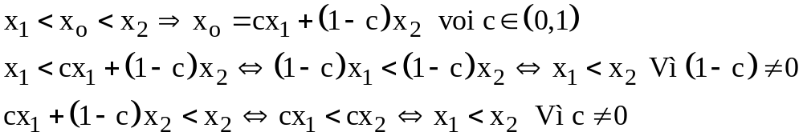
Còn 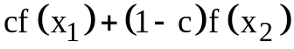 là tung độ của điểm B nằm trên dây trương cung 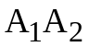
(đoạn thẳng )
Vậy hàm lõm trên (a, b) nếu điểm 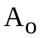 nằm dưới điểm B hay cung nằm dưới dây trương cung
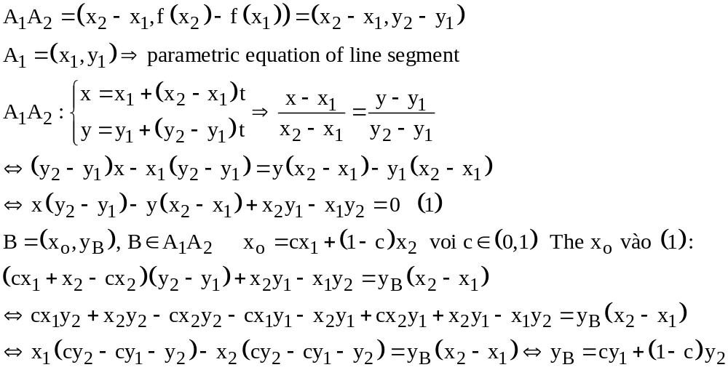
Parametric equation: pt tham số. line segment: đoạn thẳng.
Hàm được gọi là lồi trên (a, b) nếu
Nói cách khác hàm f(x) lồi nếu hàm – f(x) lõm
Định lí dấu hiệu lồi, lõm: Cho f(x) khả vi đến cấp 2 trên (a, b). Khi ấy hàm số lõm trên (a, b)
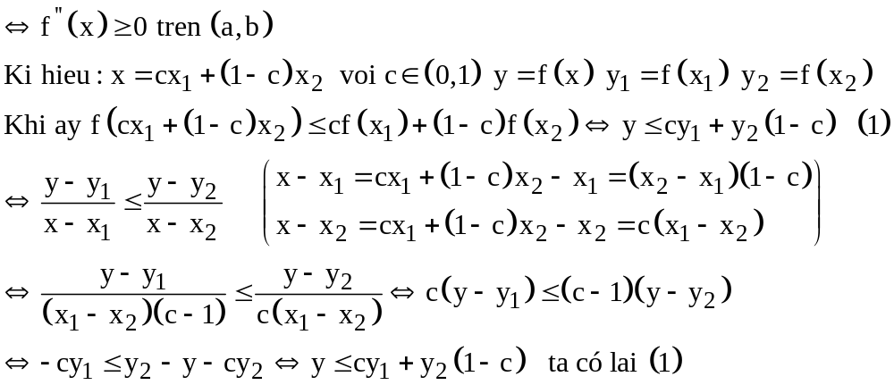

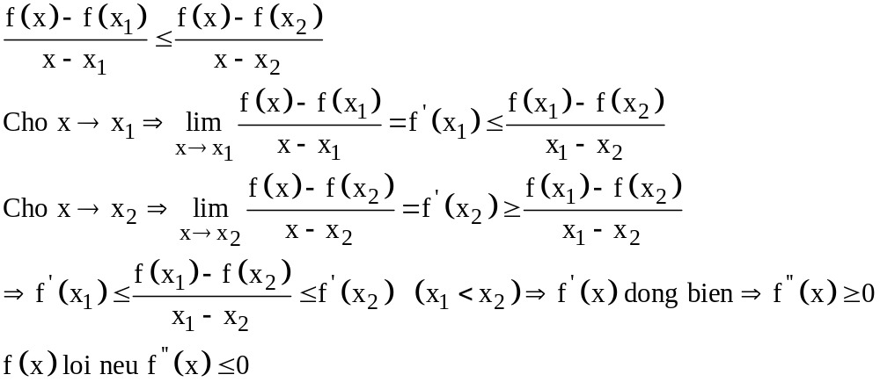
Ngược lại, cho 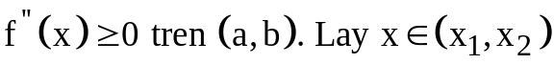 theo định lí Larrange ta có:
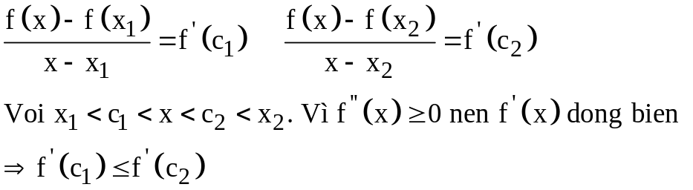
* Cho f là 1 hàm số xác định và liên tục trong [a, b] and 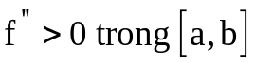 khi đó hàm số f lồi trong [a, b]
muốn cm f lồi trong đoạn [a, b], ta cm f(x) thỏa bdt lồi, nghĩa là cm: 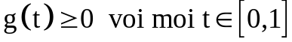, từ biểu thức định nghĩa, ta có:
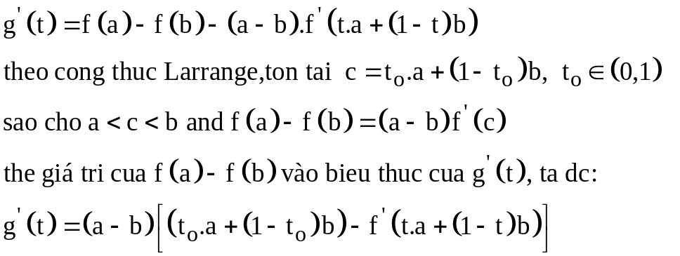

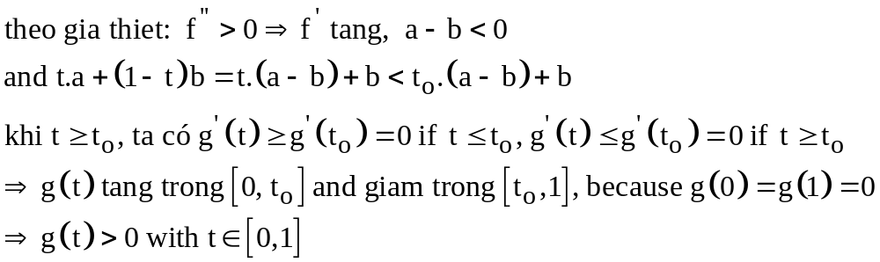

Điểm uốn: điểm 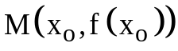 được gọi là điểm uốn nếu nó phân cách cung lồi và cung lõm của đường cong f(x).
Định lí: Cho hàm f(x) có đạo hàm 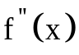 trong lân cận điểm , nếu khi qua đạo hàm cấp 2 đổi dấu thì điểm là điểm uốn

* Các bdt lồi:

* Bdt Jensen:
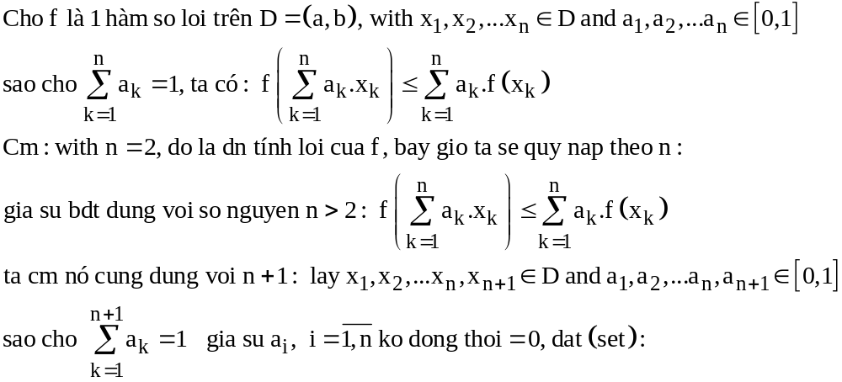

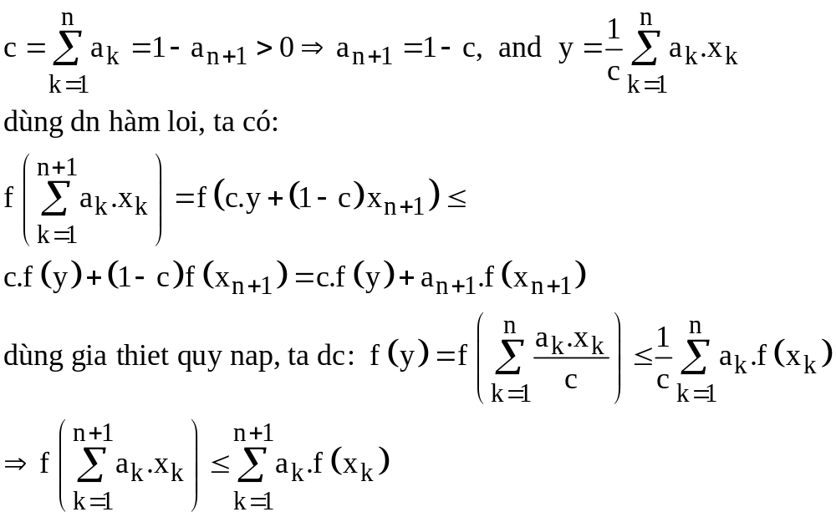

*/ BDT về số trung bình:

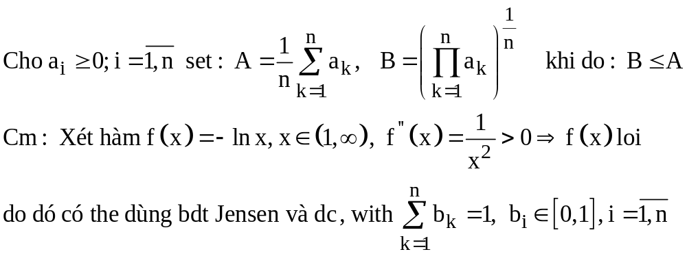

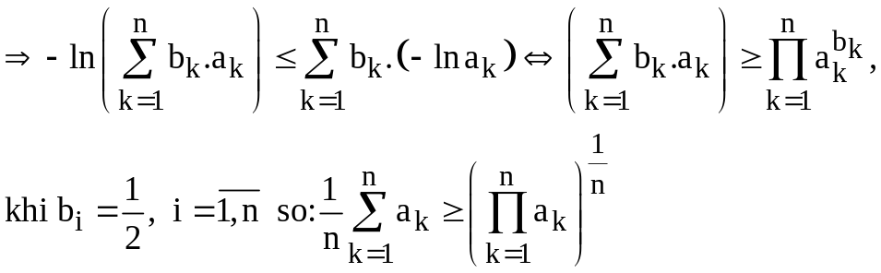

* BDT Holder:
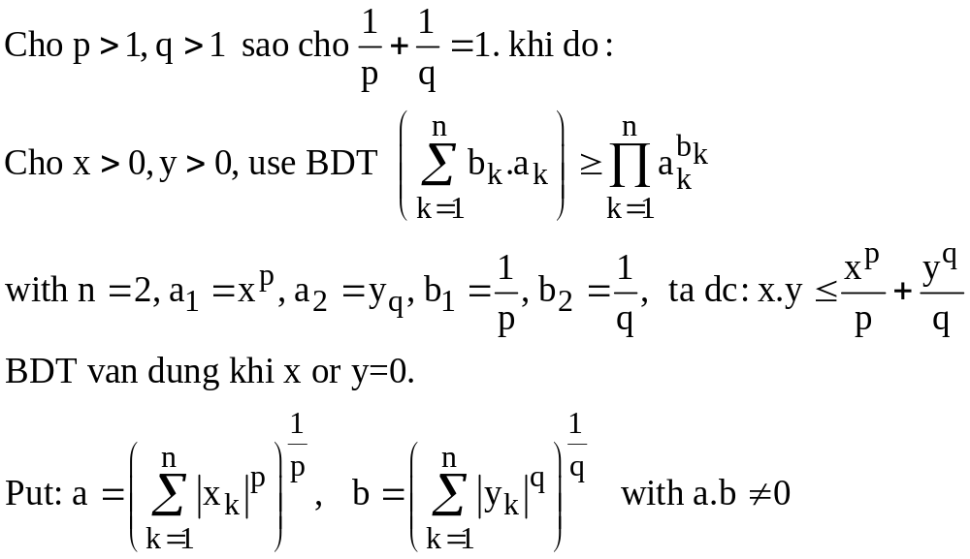

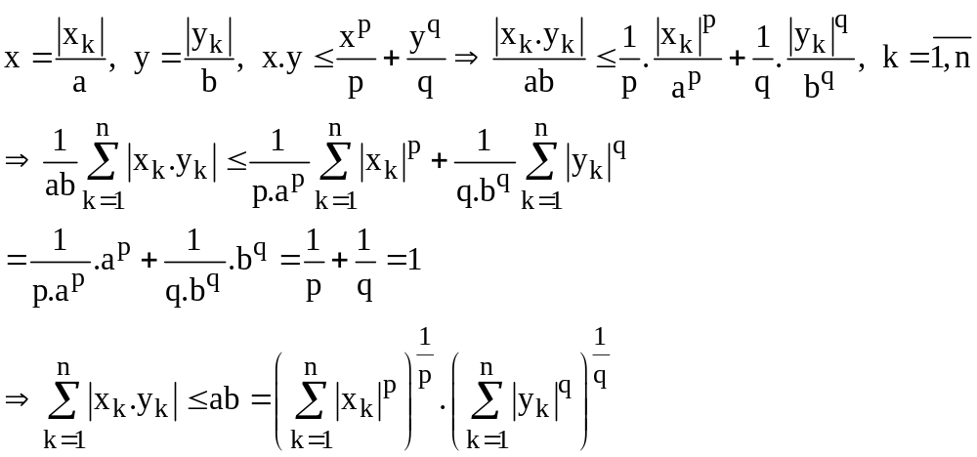

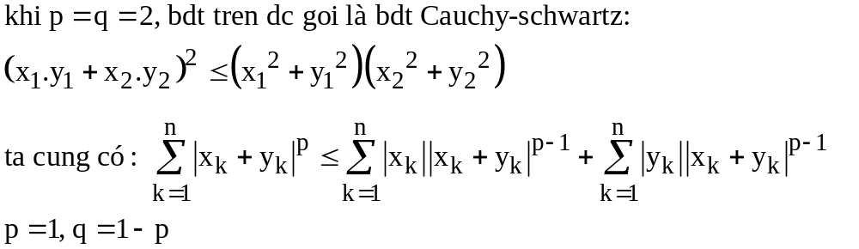

* BDT Minkowski:
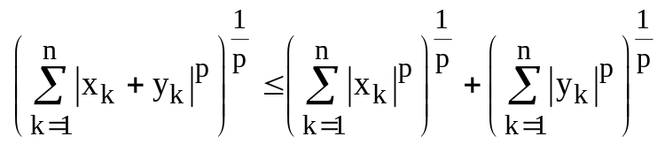

4/ Đường tiệm cận:
1/ Đường thẳng x = a được gọi là tiệm cận đứng của đồ thị hàm số y = f(x) nếu thỏa 1 trong 2 điều kiện: 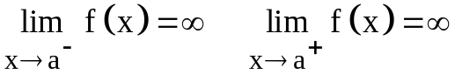
2/ Đường thẳng y = b được gọi là tiệm cận ngang của đồ thị hàm số y = f(x) nếu thỏa 1 trong 2 điều kiện: 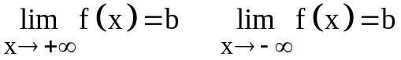
3/ Đường thẳng y = ax + b được gọi là tiệm cận xiên của đồ thị hàm số y = f(x) nếu
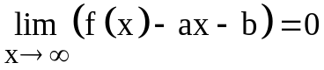
Cách tìm các hệ số a, b của đường tiệm cận xiên y = ax + b
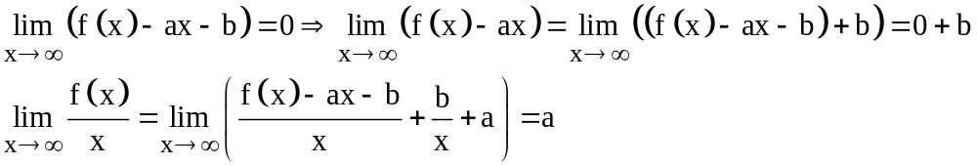

* Cách tìm tiệm cận 1 số hàm số:
5/ Pt tham số của đường cong:
1/ Elip: 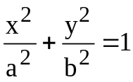 Vì tổng bình phương của 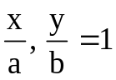, nên có thể coi chúng là cost và sint:
2/ Xicloit là quỹ đạo của 1 điểm M nằm trên đường tròn bán kính a khi vòng tròn đó lăn ko trượt trên 1 đường thẳng d. Pt tham số của xicloit: 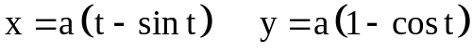
3/ Epixicloit (ngoại xicloit) và hypoxicloit (nội xicloit):
Cho 1 vòng tròn (C) lăn ko trượt trên bề mặt của 1 vòng tròn khác. Quỹ tích 1 điểm của vòng tròn (C) được gọi là epixicloit (ngoại xicloit). Trong trường hợp vòng tròn (C) lăn theo bề mặt trong, quỹ tích được gọi là hypoxicloit (nội xicloit).
Cho vòng tròn cố định có tâm tại tại gốc tọa độ O bán kính a, vòng tròn (C) lăn ngược chiều kim đồng hồ và có bán kính m.a
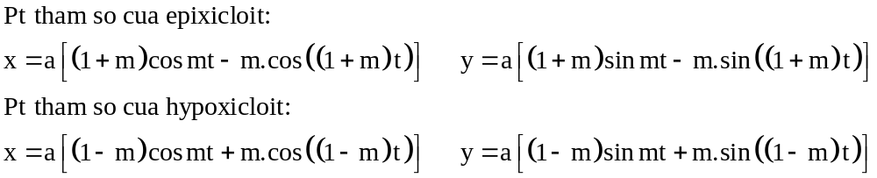
Các pt tham số của hypoxicloit nhận được từ pt của epixicloit bằng cách thay m bởi – m

6/ Điểm kì dị, điểm lùi:
Định nghĩa: Điểm của đường cong (C) được gọi là điểm kì dị nếu: 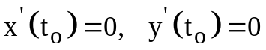
Xét điểm có tính chất 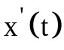 liên tục trong lân cận 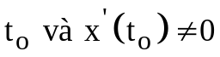 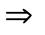 trong 1 lân cận của 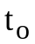 hàm x(t) đơn điệu chặt nên tồn tại hàm ngược 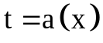. Thay vào biểu thức của y ta được y là hàm số của x: 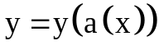
Như vậy trong lân cận của , hàm y được biểu diễn tường minh qua x
Tương tự đối với trường hợp
Như vậy chỉ có trường hợp là đường cong (C) ko thể có pt tường minh.
Tính chất của tiếp tuyến: Giả sử 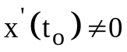 thì tiếp tuyến với C tại 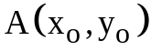 có hệ số góc:
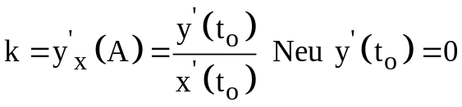 thì tiếp tuyến song song Ox
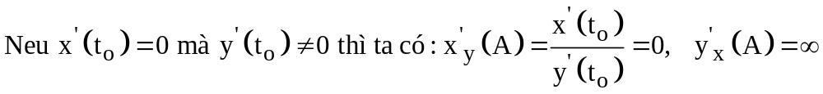
tiếp tuyến song song Oy
Tiếp tuyến tại điểm kì dị
Qua 2 điểm 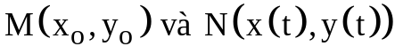 cùa đường cong (C) ta có cát tuyến với pt:
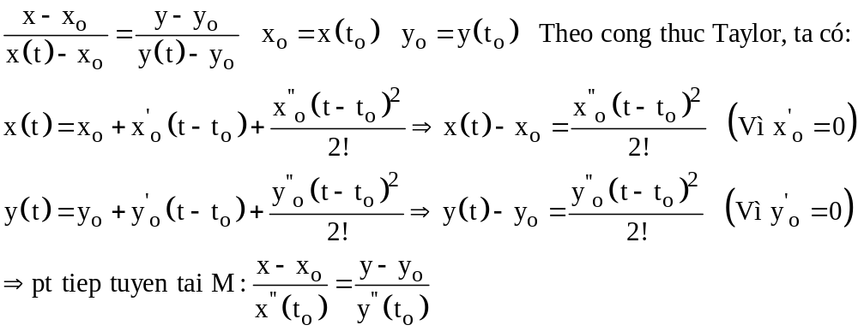
Vì tiếp tuyến tại M là vị trí tới hạn của cát tuyến MN khi 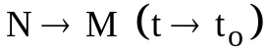
Điểm lùi: Giả sử 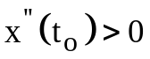, vậy hàm số x = x(t) có cực tiểu tại 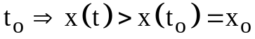
trong lân cận .
Điều đó về mặt hình học có ý nghĩa: nếu chia đường cong (C) thành 2 nhánh ứng với 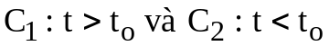 thì 2 nhánh gặp nhau tại 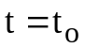 và cùng có chung tiếp tuyến. Vì 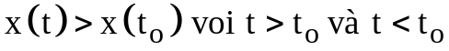 nên cà 2 nhánh đều nằm về bên phải của đường thẳng 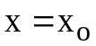. Khi ấy điểm 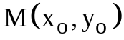 được gọi là điểm lùi của đường cong (C)

7/ Khảo sát đường cong trong tọa độ cực:
Trong mặt phẳng chọn 1 điểm O cố định gọi là cực và 1 tia Ox gọi là tia cực. Vị trí của điểm M trong mặt phẳng hoàn toàn được xác định bởi 2 đại lượng: 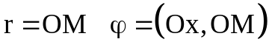
Trong đó: r là bán kính vector, φ là góc cực của điểm M.
φ là góc định hướng có chiều dương ngược với chiều quay của kim đồng hồ.
Cặp (r, φ) được gọi là các tọa độ cực của điểm M.
Để biểu diễn được tất cả các điểm của mặt phẳng chỉ cần hạn chế: 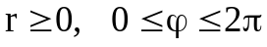
Công thức đổi từ hệ tọa độ Decaster Oxy sang tọa độ cực:
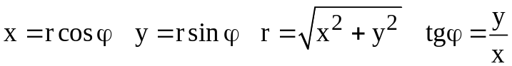 Ta chọn φ sao cho sinφ cùng dấu với y
VD: điểm M trong tọa độ Descarter là: 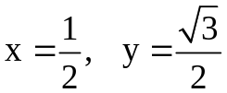
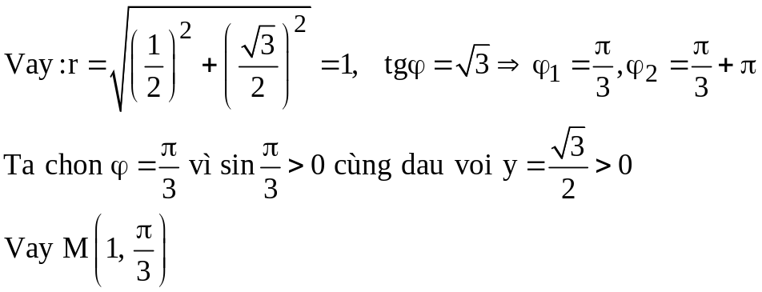
Hệ tọa độ cực mở rộng:
Cho M(r, φ), với r, φ ko bị hạn chế mà được lấy các giá trị bất kì. Khi ấy ta có tọa độ cực mở rộng. Như vậy 1 điểm có nhiều tọa độ cực khác nhau.
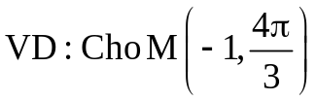 trên tia Ou (kéo dài) tạo với Ox góc 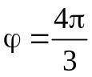, lấy điểm M có 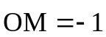 thì M phải ngược hướng với Ou.
Đổi sang tọa độ Descarter: 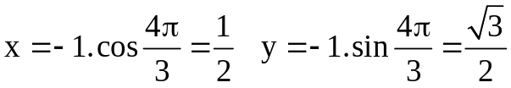
Điểm M có nhiều cách biểu diễn trong tọa độ cực mở rộng: 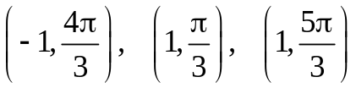
VD1: lập pt đường tròn bán kính a đi qua cực O và có tâm trên trục cực:
Cách 1: Cho tâm tại điểm I(a, 0) và đường kính OA đi qua I. M thuộc đường tròn với
Cách 2: trong tọa độ Descarter đường tròn đó có pt: 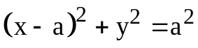
Thế
VD2: Cm đường 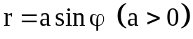 là pt đường tròn bán kính 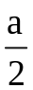
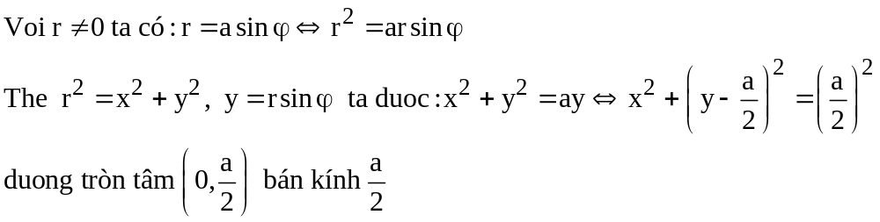
VD3: Lập pt của các đường conic (parabol, elip, hyperbol) trong tọa độ cực.
Cho trước 1 đường chuẩn (L), 1 tiêu cự F và 1 số e > 0 (được gọi là tâm sai). Khi ấy đường conic là quỹ tích tất cả những điểm M sao cho: 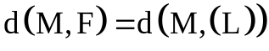
d(M, (L)) là khoảng cách từ điểm M đến đường chuẩn (L)
d(M, F) là khoảng cách từ điểm M đến tiêu cự F
Nếu 0 < e < 1 ta có elip, e = 1: ta có parabol, e > 1: ta có hyperbol
Cho tiêu cự F trùng với cực O, đường chuẩn (L) cách cực O 1 khoảng 2p và tạo với trục cực 1 góc α. M(r, φ) là 1 điểm bất kì trên đường conic, r > 0, MF = MO = r
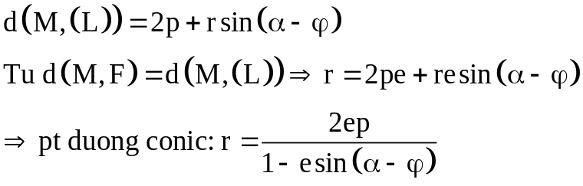
Ta xét 1 trường hợp thường gặp: khi đường chuẩn vuông góc trục cực: 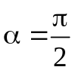
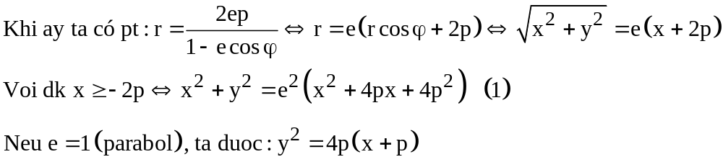
Đó là pt parabol, tiêu cự trùng với gốc tọa độ và đường chuẩn có pt x = – 2p
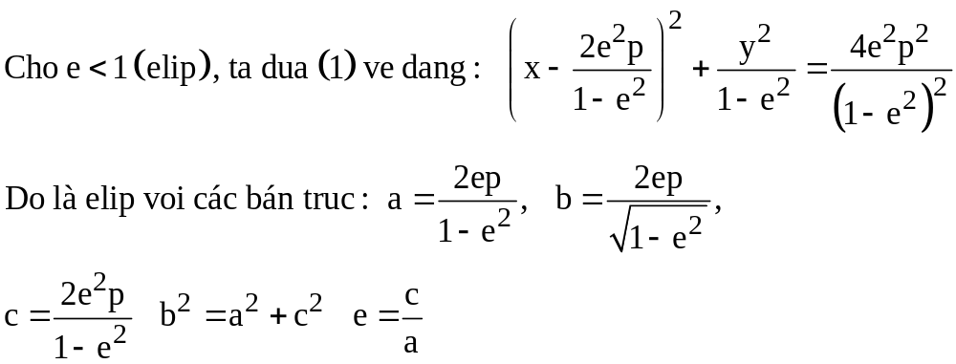
đường chuẩn có pt x = – 2p

8/ Đối xứng trong tọa độ cực:
1/ Nếu khi thay (r, φ) = (r, π – φ) or (– r, – φ) mà đồ thị hàm số ko thay đổi thì đồ thị đối xứng qua đường 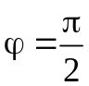
2/ Nếu khi thay (r, φ) = (r, – φ) or (– r, π – φ) mà đồ thị hàm số ko thay đổi thì đồ thị đối xứng qua trục cực
3/ Nếu khi thay (r, φ) = (– r, φ) or (r, π + φ) mà đồ thị hàm số ko thay đổi thì đồ thị đối xứng qua cực O
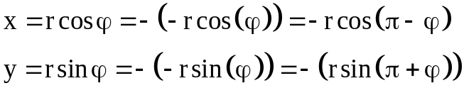
4/ Nếu r = f(sinφ) or r là hàm lẻ theo φ thì đồ thị đối xứng qua đường
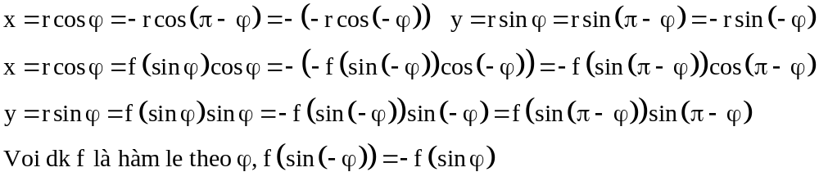
5/ Nếu r = f(cosφ) or r là hàm chẵn theo φ thì đồ thị đối xứng qua trục cực
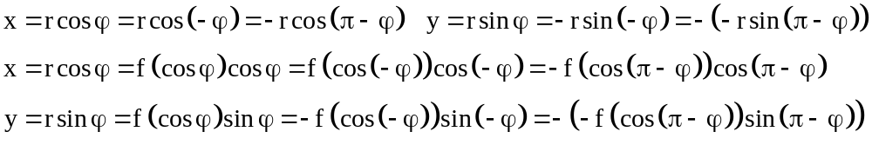

9/ Tiếp tuyến của đường cong trong tọa độ cực:
Gọi a là góc giữa bán kính vector  với tiếp tuyến tại M(r, φ)
b là góc của tiếp tuyến tại M với Ox, tiếp tuyến tại M cắt Ox tại C, trong  góc MCO là góc ngoài của tam giác
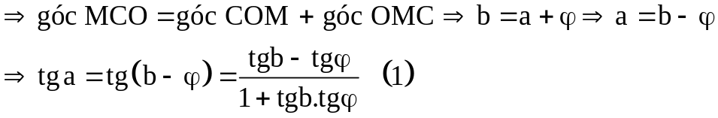
Đường cong r = f(φ) có thể viết ở dạng tham số sau:
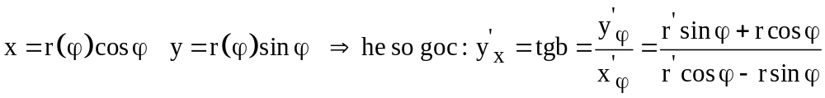
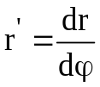 Thế vào (1) ta được: 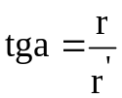
Tiệm cận: coi φ là tham số và đưa đường cong về dạng tham số:
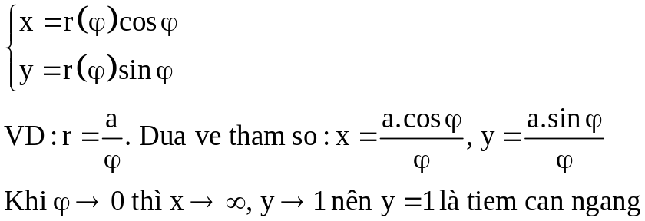

10/ Vi phân cung:
Chia cung  thành n phần bởi các điểm: 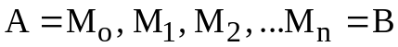 ứng với các giá trị:
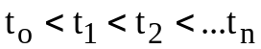 Gọi p là độ dài của đường gấp khúc: 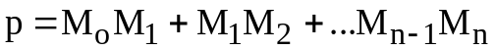
Đường gấp khúc ấy được gọi là đường gấp khúc nội tiếp cung
Độ dài cung là cận trên đúng của độ dài các đường gấp khúc nội tiếp cung
S = Sup(p)
Giả thiết tồn tại các đạo hàm liên tục 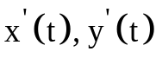. Khi ấy ta có:
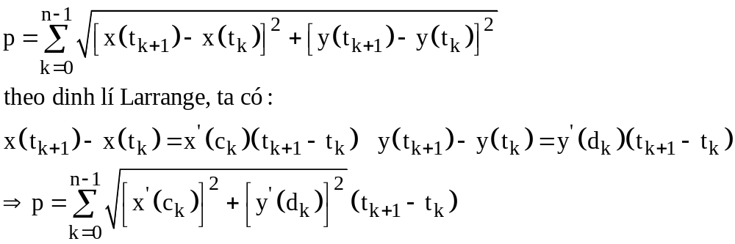
Kí hiệu m1 là giá trị nhỏ nhất của , M1 là giá trị lớn nhất của
m2 là giá trị nhỏ nhất của 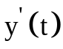, M2 là giá trị lớn nhất của
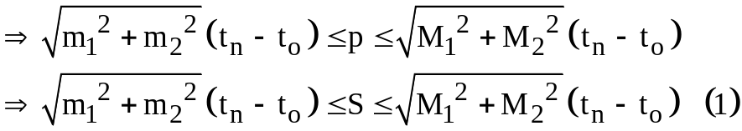
Kí hiệu M(t) là điểm trên cung ứng với giá trị t, và S(t) = độ dài cung 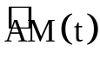. Xét cung
ở đây 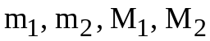 là các giá trị nhỏ nhất và lớn nhất của 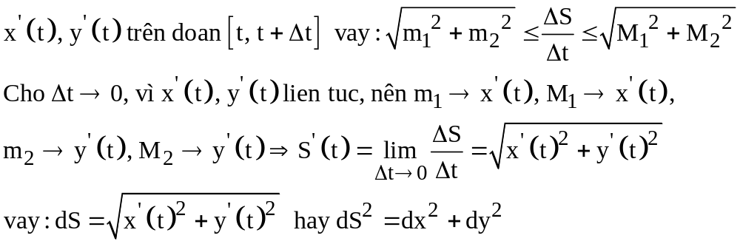

11/ Độ cong:
a/ định nghĩa: trên đường cong (C) lấy 1 điểm cố định I gọi là gốc của hoành độ cong và chọn 1 hướng tính độ dài cung (1 hướng độ dài cung dương và 1 hướng độ dài cung âm). Cho A, B là 2 điểm trên (C). Kí hiệu 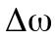 là góc giữa 2 tiếp tuyến dương tại A và B, ∆s là độ dài cung AB. Khi đó tỉ số 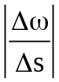 được gọi là độ cong trung bình của cung .
VD1: Với (C) là đường thẳng thì độ cong trung bình của mọi đoạn AB đều bằng nhau và = 0
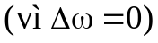
VD2: Cho (C) – đường tròn bán kính R. Góc giữa 2 tiếp tuyến dương tại A và B 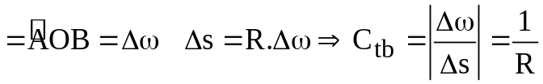
Vậy độ cong trung bình của mọi cung đều bằng nhau và chỉ phụ thuộc bán kính.
Định nghĩa: độ cong của đường cong (C) tại điểm A là giới hạn của độ cong trung bình của cung khi B tiến tới A (A, B luôn thuộc (C)) 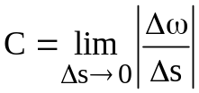
Công thức tính độ cong: gọi góc giữa hướng dương của trục Ox với tiếp tuyến dương tại A là 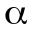, tại B là 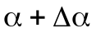, khi ấy ta có: 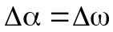 (góc ngoài của tam giác)
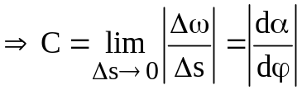
a/ Trong tọa độ Descarter: Cho đường (C) có pt y = f(x)
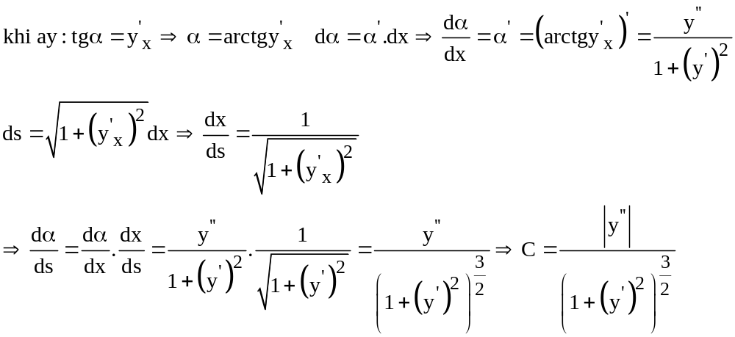
b/ Đường cong tham số: Cho (C) có pt tham số:
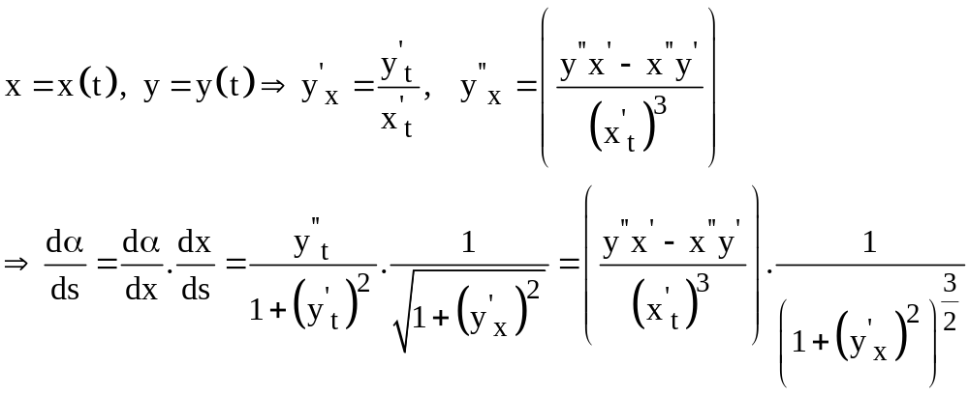

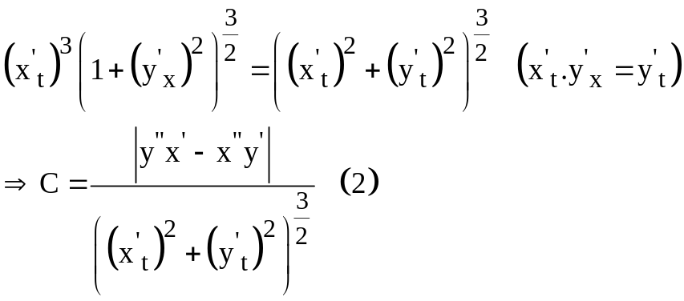
c/ Trong tọa độ cực: Cho (C) có pt trong tọa độ cực r = r(φ). Ta có thể coi như (C) có pt tham số sau: 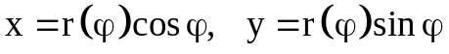. Lấy các đạo hàm rồi thay vào (2), ta có:
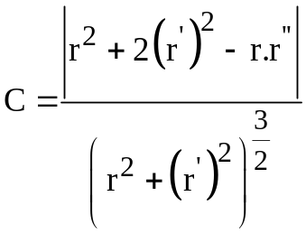
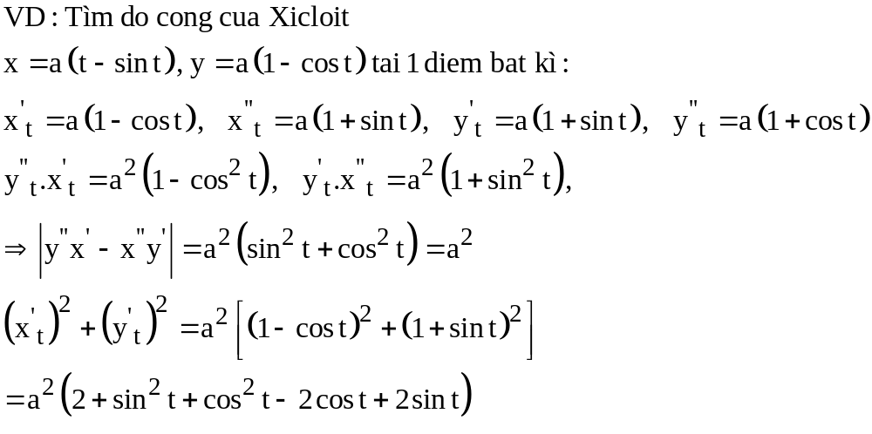

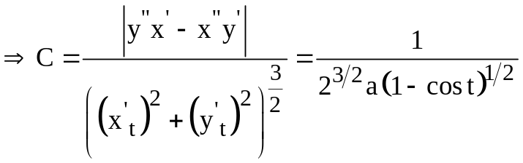

* Giải pt f(x) = 0 bằng phương pháp Newton:
* định lí về giá trị trung gian:
Cho f(x) là 1 hàm số xác định, liên tục trong khoảng I: [a, b], sao cho a < b và
f(a).f(b) < 0. Khi đó tồn tại 1 điểm c ∈ (a, b) sao cho f(c) = 0
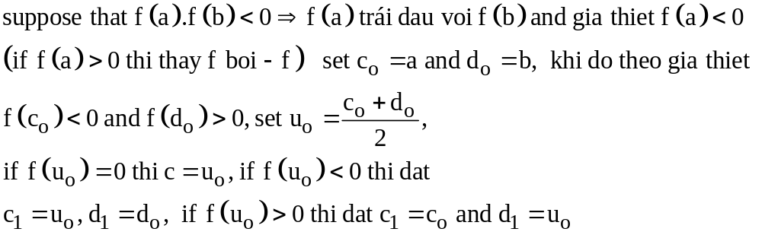

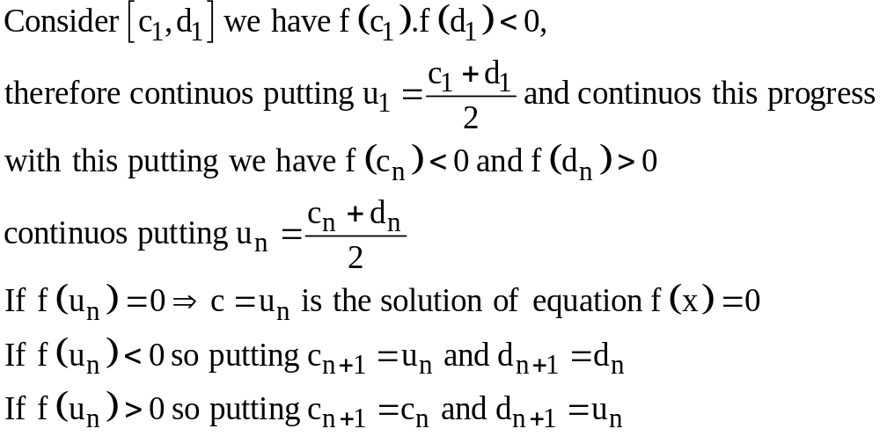
Bây giờ ta giả sử quá trình trên ko kết thúc. Khi đó ta có 2 dãy số 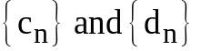 2 dãy đó hội tụ và có chung giới hạn là c.
Thủ tục chọn các điểm 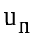 ở trên được gọi là thủ tục phân đôi
Giả sử hàm số f(x) xác định, liên tục trên [a, b], khả vi trên (a, b), f(a).f(b) < 0 and 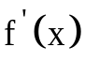 ko đổi dấu trên (a, b). Ta lấy 1 điểm 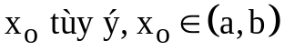 với giả thiết trên có thể khai triển Taylor hàm số f(x) tại và có:
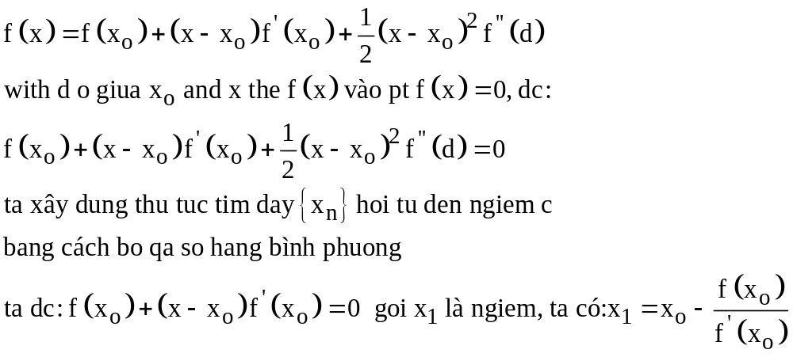

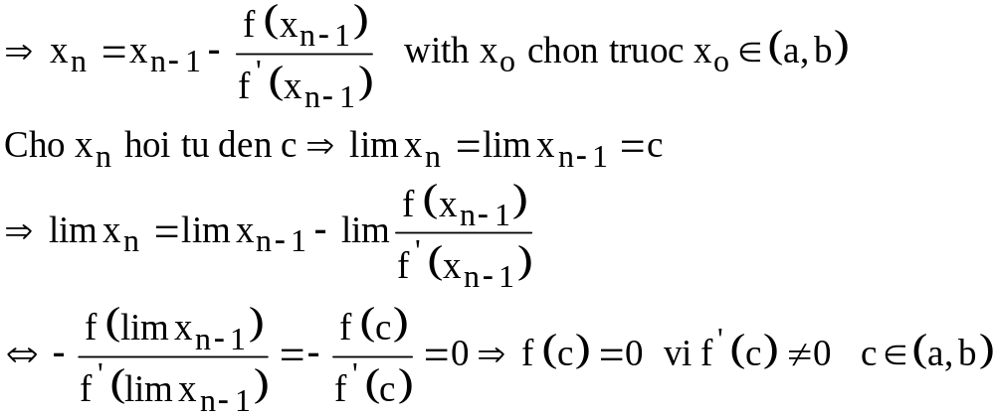

* Hệ quả: Cho f(x) là 1 hàm số xác định liên tục trong đoạn [a, b]. Khi đó f(x) lấy ít nhất 1 lần mọi giá trị nằm giữa f(a) và f(b)
Cm: giả sử f(a) < t < f(b) khi đó tồn tại điểm c: a < c < b sao cho f(c) = t. Đặt g(x) = f(x) – t, khi đó g(a) = f(a) – t < 0 and g(b) = f(b) – t > 0, khi đó theo định lí trên, tồn tại g(c) sao cho g(c) = 0 ⇒ f(c) – t = 0

* Định lí Weiertrass:
Cho f(x) là 1 hàm số xác định, liên tục trên đoạn [a, b], khi đó tập J = {f(x) / x ∈ [a, b]} là giới nội and tồn tại 2 điểm c, d ∈ [a, b] sao cho f(d) = sup f(x) and f(c) = inf f(x), x ∈ [a, b]
1 hàm số liên tục f(x) trên 1 khoảng đóng giới nội thì đạt được cận trên đúng và cận dưới đúng của nó. Khi đó thay vì viết sup f(x) and inf f(x), ta viết max f(x) and min f(x).
Ta cm J = {f(x) / x ∈ [a, b]} giới nội. Giả sử J ko giới nội và có 1 cận trên là +∞ (khi có cận dưới là –∞ thì thay f bởi –f) khi đó tìm được x_{N} ∈ [a, b] sao cho f(x_{N}) ≥ N,
xét dãy {x_{N}}, x_{N} ∈ [a, b] ⇒ dãy {x_{N}} bị chặn, do đó theo định lí Bolzano – Weiertrass, tìm được 1 dãy con 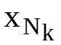 hội tụ tới 1 điểm c ∈ [a, b], theo giả thiết f(x) liên tục trong [a, b]
Điều này mâu thuẫn với giả thiết f(x) xác định trong [a, b]. So có thể biểu diễn J = (m, M) with m = inf f(x), M = sup f(x)
Tiếp theo, ta cm tồn tại c, d ∈ [a, b] sao cho f(c) = m and f(d) = M (chỉ cần cm sự tồn tại của 1 trong 2 giá trị đó). Vì M = sup f(x), x ∈ [a, b], nên theo định nghĩa với ε > 0 bé tùy ý, luôn tìm được u ∈ [a, b] sao cho 0 < M – f(u) < ε
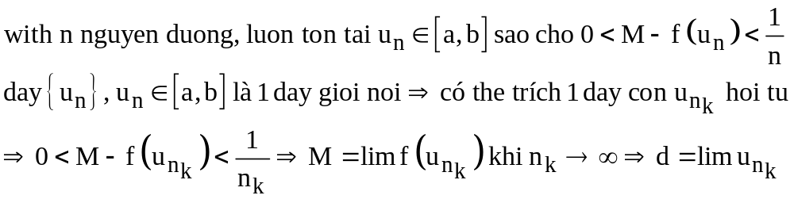
Do đó tồn tại d ∈ [a, b] sao cho f(d) = M

≥ ± ≤ ∉ ∃ ∀

